Project Mobile

Functioneel ontwerp

By

Namen: Eefje Karremans, Jorden van Vegten , Liam Meijles Studiejaar: 2019-2020

Werkgroep: Groep 5

Projectleider: M. Boukiour

Inleverdatum: 30/09/2019

Versie: 1.0

Inhoud

Functionaliteiten 2

Navigatiediagram 2

Lijst van schermen 3

Schermontwerp 4

# Functionaliteiten

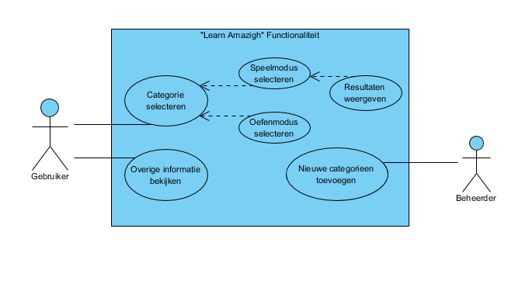

|  |  |
| --- | --- |
| Nummer | 1 |
| User case | Speelmodus selecteren |
| Actoren | Gebruiker |
| Doel | De gebruiker test zijn/haar kennis met de Amazigh taal |
| Pre-condities | De gebruiker moet minstens 1x hebben geoefend |
| Trigger | - |
| Beschrijving | * Er wordt een scherm getoond met een afbeelding, de Nederlandse vertaling en 6 mogelijke Amazigh vertalingen * De gebruiker moet de juiste vertaling voor de afbeelding selecteren. * Na 3 pogingen of een correct antwoord gaat de applicatie verder naar de volgende vraag |
| Uitzondering | - |
| Post-condities | De gebruiker wordt naar een resultatenscherm gebracht, met een overzicht van de score en antwoorden |

# Navigatiediagram

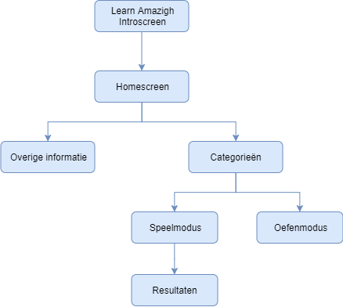

# Lijst van schermen

|  |  |  |  |
| --- | --- | --- | --- |
| Naam pagina | Formulier | Functie | Afwijkend ontwerp |
| Splash screen | Nee | Startscherm voor de applicatie | Ja |
| Home screen | Nee | Navigatie naar de andere schermen | Nee |
| Overige informatie | Nee | Algemene informatie over de applicatie en de ontwikkelaar | Ja |
| Categorieën | Nee | Een hoofdonderwerp kiezen om mee te werken | Nee |
| Oefenmodus | Nee | Amazigh woorden oefenen | Ja |
| Speelmodus | Ja | Amazigh woorden oefenen d.m.v. een quiz | Ja |
| Resultaten | Nee | Resultaten speelmodus weergeven | Ja |

# Schermontwerp

